js本地存储和增量更新requirejs插件使用

用增量更新这个算法写了一个requirejs插件storeinc,使用方法如下:
首先使用修改后的r.js来进行混淆打包，构建配置如下(请看js/requirejs下的build.js):
({
appDir: "../demo/js",
baseUrl: "./",
dir: "../demo/dist",//不走增量更新的文件存放路径
paths: {
log: "a",
storeinc:"../storeinc"//这里插件
},
storeinc: true,//说明走storeinc插件
storedir: "../demo/storeincdist",//混淆后的js存放路径，包括增量文件
lastver:"2", //上一个版本号，如果没有说明是第一次打包
ver:'3',//新版版本号
chunkSize:12,//增量更新块号
modules: [
{
name: "test",
exclude: [
"log","b","c","d","storeinc"
]
},
{
name: "log",
exclude: [
"storeinc"
]
},
{
name: "b",
exclude: [
"storeinc","log"
]
},
]

})

运行node r.js -o build.js

第一次运行时：
lastver:"1", //上一个版本号，如果没有说明是第一次打包
ver:'2',//新版版本号

然后到js目录修改各个源文件，第二次运行时：
lastver:"2", //上一个版本号，如果没有说明是第一次打包
ver:'3',//新版版本好号

然后在index.html里面加入如下代码（请看js/requirejs下的index.html）:
<script>
//storeinc相关配置
var require = {
ver:"3",//当前版本
storeproxy:false,//是否使用代理方式来计算增量更新
paths: {
storeinc: '../storeinc'//增量更新插件路径
}
};
</script>
//主资源下载，记住storeinc!前缀来启用插件
<script data-main="storeincdist/storeinc!test" src="require.js"></script>
<script type="text/javascript">
requirejs.config({
paths: {
log: [
'a'
],
b: [
'b'
],
c: [
'c'
],
d: [
'd'
],
e: [
'e'
]
}
});
</script>

另外需要在业务里的各个依赖前都加上storeinc!如test.js：
require(['storeinc!log','storeinc!c','storeinc!d'], function (log, modC, modD) {
log.write('test3 run!!');
log.write('module c\'s name is ' + modC.name);
log.write('module d\'s name is ' + modD.name);
});

接下来看下效果:
第一次我们把index.html里的ver项配置设为2,然后访问index.html,结果如下图所示:
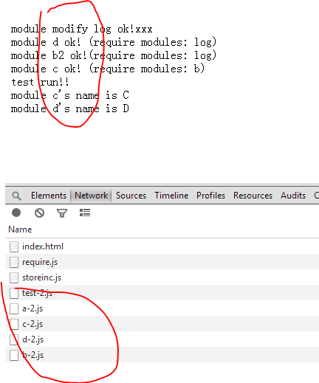

第二次我们把index.html里的ver项配置设为3,说明这次需要的是版本为3的内容，结果如下图所示:
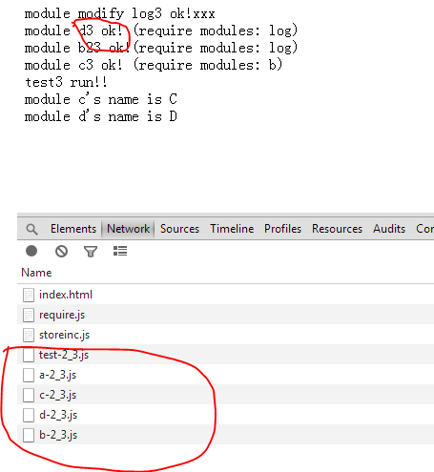

说明访问的是增量文件，已经达到增量更新的目的

